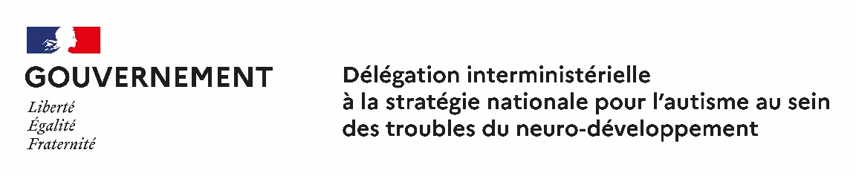

Paris, le 26 avril 2023

COMMUNIQUÉ DE PRESSE

DEBUT DE LA CONSULTATION CITOYENNE SUR LES MESURES DE LA STRATEGIE 2023-2027, POUR LE TROUBLES DU NEURODEVELOPPEMENT : AUTISME, DYS, TDAH, TDI.
Depuis le jeudi 27 avril 2023, les mesures de la future stratégie issus des travaux de concertation avec les parties prenantes sont t accessibles sur la plateforme numérique consultation-tnd.handicap.gouv.fr. Du 26 avril au 24 mai, toutes les personnes directement concernées, les familles, les aidants, les professionnels et chaque citoyen sont invités à se positionner sur l’utilité des actions, à les commenter et à faire de nouvelles propositions.
A l’issue du comité interministériel du handicap du 6 octobre 2022, Elisabeth Borne avait annoncé que le gouvernement entendait poursuivre la politique menée depuis 2018 en faveur des personnes présentant un trouble du neuro-développement, Autisme, DYS, TDAH et TDI ainsi que de leurs familles.
Une concertation a réuni treize groupes de travail composés des membres du Conseil national autisme et troubles du neurodéveloppement, des représentants des ministères les plus concernés, des experts et les agences régionales de santé. En parallèle, le Groupement national des centres ressources autisme (GNCRA) a mobilisé le réseau des 27 CRA afin de formuler des propositions d’actions. ;Les résultats de la quatrième enquête sur l’impact de la stratégie, conduite par Ipsos, ont été versés à la réflexion et enfin, des échanges avec des représentants des collectivités locales ont permis d’aborder la mise en œuvre future de la stratégie au plus près des besoins des personnes.

Les mesures issues de ces travaux s’articulent autour de six engagements majeurs :
- Amplifier la dynamique de recherche sur les TND et diffuser les connaissances auprès des acteurs de terrain.
- Garantir une solution d’accompagnement à chaque personne, des interventions de qualité tout au long de la vie et intensifier la formation des professionnels.
- Avancer l’âge du repérage précoce et des diagnostics, et intensifier les interventions précoces.
- Adapter la scolarité aux particularités des élèves de la maternelle à l’enseignement supérieur.
- Accompagner les adolescents et les adultes dans les phases majeures de leur vie, notamment pour les plus en difficulté.
- Faciliter la vie des personnes, des familles et faire connaitre les troubles du neuro-développement dans la société.

Ces 121 mesures se composent de : 103 mesures spécifiques aux troubles du neuro-développement : Autisme,Dys,Tdah,Tdi ; 18 mesures relevant de la politique générale du handicap annoncées lors de la Conférence nationale du handicap et qui concernent de façon majeure les publics concernés par la prochaine stratégie.
Les mesures présentées sur cette plateforme de consultation citoyenne résultent des travaux de la concertation mais n’ont pas encore été soumis à tous les arbitrages. Il ne s’agit donc pas de la stratégie finale mais d’une préfiguration de cette nouvelle politique publique.
La délégation interministérielle s’engage à rendre compte des apports concrets permis par cette consultation publique dans le cadre de l'élaboration de la Stratégie. La synthèse des contributions sera publiée sur la plateforme le 12 juin. La stratégie sera complétée par les résultats de la consultation citoyenne et finalisée en juin prochain.

Consultation-tnd.handicap.gouv.fr

Contact presse :

Délégation interministérielle à la stratégie nationale pour l’autisme au sein des troubles du neurodéveloppement
autisme-tnd@pm.gouv.fr
Tél : 0630842512

